

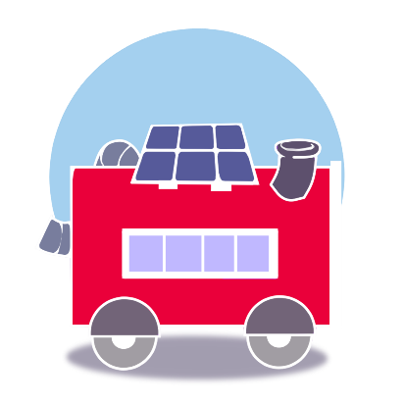

Foro Jóvenes Emprendedores
Regueneitor

Área de conocimiento: Divulgación Científica
Categoría: Tecnología
Nivel: Secundaria
Nombre de los participantes: Aldo Daniel Montoya Muñoz y José Manuel Villalpando Juárez
Nombre y firma del asesor: Arely Soberanes Ahumada


Guasave, Sinaloa, México. 5 de diciembre del 2022.

I.INDICE....................................................................................................................2
II. RESUMEN............................................................................................................3
III. ANTECEDENTES................................................................................................3
IV. PLANTEAMIENTO DEL PROBLEMA................................................................3
V. JUSTIFICACIÓN..................................................................................................4
VI. OBJETIVOS........................................................................................................4
VII. HIPÓTESIS........................................................................................................4
VIII. MARCO TEÓRICO...........................................................................................4
IX. METODOLOGÍA.................................................................................................5
X. RESULTADOS…………………………………………………………………….......6
XI. ANÁLISIS DE RESULTADOS............................................................................6
XII. CONCLUSIONES...............................................................................................7
XIII. BIBLIOGRAFÍA.................................................................................................7

II. RESUMEN
En resumen nuestro proyecto se trata de la ayuda al ser humano para que pueda regar sus plantas sin que se arruine su plantación y se evite la contaminación de alimentos

III. ANTECEDENTES

La historia de los robots tiene sus orígenes desde el mundo antiguo. El concepto "moderno" empezó a ser desarrollado con el inicio de la Revolución Industrial, lo que permitió el uso de mecánica compleja, y la introducción subsiguiente de electricidad. Esto hizo posible que máquinas compactas y pequeñas funcionasen. A comienzos del siglo XX, se introdujo la idea de humanoide. A día de hoy, podemos ver robots con tamaños de un humano con la capacidad casi-humana de pensamiento y movimiento.

IV. PLANTEAMIENTO DEL PROBLEMA

Las plantas nos proporcionan alimentos, medicinas, madera, combustible y fibras. Además, brindan cobijo a multitud de otros seres vivos, producen el oxígeno que respiramos, mantienen el suelo, regulan la humedad y contribuyen a la estabilidad del clima.
Actualmente las personas siembran sus plantas, pero cuánta gente anda corriendo de un lado para otro sin saber a dónde va ni a qué ha ido, y sin llegar a valorar si necesitaba ir de prisa o si podría haber hecho lo mismo a otro ritmo, debido a esto se propone la siguiente pregunta de investigación ¿Se podrá hacer un robot que funcione a base de luz solar que se encargue de regar las plantas y espantar los pájaros?

V. JUSTIFICACIÓN

Este proyecto fue creado con la intención de ayudar a los agricultores y a las personas que tienen cultivos, también espantara a las aves y regara sus plantas

VI. OBJETIVOS
Objetivo General

Nuestro objetivo es que el ser humano pueda regar sus plantas sin tener que preocuparse de que los pájaros les arruinen el cultivo.

Objetivos específicos

- Comprar y reunir todos los materiales
- Hacer el diseño del robot
- Construir el robot
- Poner a prueba el robot y corregir errores

VII. HIPÓTESIS

Se puede hacer un robot que funcione a base de luz solar que se encargue de regar las plantas y espantar los pájaros y así facilitar la vida diaria de las personas y que estas puedan tener platas saludables en su jardín o huerto.

VIII. MARCO TEÓRICO

En este proyecto se encuentran algunas palabras clave que sirven de base para el presente proyecto:

Robot: máquina automática programable capaz de realizar determinadas operaciones de manera autónoma y sustituir a los seres humanos en algunas tareas, en especial las pesadas, repetitivas o peligrosas; puede estar dotada de sensores, que le permiten adaptarse a nuevas situaciones.

Manguera: Una manguera es un tubo hueco diseñado para transportar fluidos o gases de un lugar a otro. A las mangueras también se les llama tubos, aunque los tubos generalmente son rígidos mientras que las mangueras son flexibles.

Dispensador: Que dispensa o proporciona determinada cosa.

Plantas: Las plantas son seres vivos y autosuficientes, es decir que pueden alimentarse solas y crecer solas. Estos seres vivos pertenecen al mundo de los vegetales, pueden vivir en la tierra o en el agua, nos ofrecen sombra en los días muy soleados, y retienen el exceso de agua para que sus hojas estén siempre verde.

Reino animal: Un animal es un ser vivo que puede moverse por sus propios medios. Por lo general, dentro de la denominación se incluye a los integrantes del reino conocido como Animalia. Existen diversas características compartidas por la mayoría de los animales, aún con sus diferencias.

IX. METODOLOGÍA

Si bien es cierto que no hemos terminado el robot, hicimos un boceto que puede ir guiándonos un poco para poder armarlo un poco más rápido, los pasos serán los siguientes:

Primero se buscó como hacer un robot donde se pidió ayuda al profesor de robótica el cual nos ayudó a diseñar el boceto el cual es el siguiente.
El robot contraria con ruedas, paneles solares, manguera donde saldrá el agua y un tanque pequeño donde se va a introducir el agua, y así mismo tiene forma rectangular y de color amarillo y rojo para repelar a los insectos y pájaros.

X.RESULTADOS

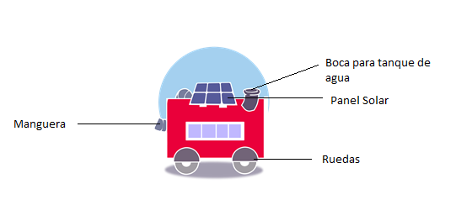
Se realizó el diseño del robot el cual lleva como se mencionó anteriormente los materiales necesarios para funcionar, aun no se realiza el estamos en etapa de desarrollo del proyecto, y se espera poder concluirlo. En la Imagen 1 se muestra el diseño de nuestro proyecto.

Imagen 1. Diseño del robot

XI. ANÁLISIS DE RESULTADOS

Analizando el diseño se puede observar que se utilizará un panel solar el cual ayudara a que nuestro robot se cargue solo, así mismo cuenta con ruedas las cuales ayudaran para el desplazamiento del robot, también cuenta con tanque donde se agregara el agua para regar las plantas y donde el agua saldrá es por medio de la manguera, por último es de color rojo para ahuyentar a animales que se quieran acercar a las plantas.

XII. CONCLUSIONES

Como conclusión de nuestro proyecto, podemos decir que el diseño es muy favorable debido a que cuenta con las especificaciones necesarias que ocupa nuestro proyecto, el cual no nos indica en esta etapa algún error, se espera más adelante poder concluir el proyecto y hacerlo en físico y probarlo en los jardines domésticos.
XIII. BIBLIOGRAFÍA

https://www.ferrovial.com/es/innovacion/tecnologias/robotica/#:~:text=Seg%C3%BAn%20algunas%20fuentes%2C%20los%20primeros,fue%20construido%20por%20la%20Westinghouse.
https://es.wikipedia.org/wiki/Historia_de_los_robots

